Domácí příprava 25.5. – 29.5.2020

SEPTIMA B
Téma: Vývoj plodnosti a porodnosti v Českých zemích
V minulé hodině jsme viděli, jak se v průběhu času proměňoval poče obyvatel v Českých zemích a viděli jsme také, jak tento počet obyvatel ovlivňovala migrace. Mohli jsme se také zamyslet nad ztrátami či zisky, které z migrace obyvatel pro naši společnost vyplývaly.

Dnes se podívejme na přirozenou měnu – plodnost a porodnost. Zamyslete se nad níže uvedenými daty a v krátké eseji (asi 400 slov) se pokuste odpovědět na následující otázky a text pošli na Teams:
- jaký vliv má míra plodnosti a porodnosti na počet obyvatel
- jakou míru plodnosti či porodnosti bys viděl/a jako optimální
- jak takovéto míry plodnosti či porodnosti dosáhnout
- jaká vidíš úskalí při dosahování řešení, které jsi navrhl/a

V předválečném období v Rakousko-Uherské monarchii měli Češi druhou nejnižší porodnost 3,2%
(po Němcích – 3,0%, před námi byli např. Poláci – 3,9%, Rumuni – 4,2%, Rusíni – 4,4%)

Mezi první a druhou světovou válkou byla porodnost v českých zemích 1,49%
(v Čechách 1,37%, např. ve Francii – 1,5%)
V roce 1930 bylo v českých zemích 6,2% bezdětných manželství.

V roce 1946 byla porodnost 2,3%.
Bezdětných manželství bylo 9-10%.
V roce 1945 byla dětská úmrtnost 11%.

Od roku 1957 je legální umělé přerušení těhotenství.
V letech 1954 – 1957 byla dětská úmrtnost v Českých zemích 2,49% a na Slovensku 4,39%.

V roce 2019 byla porodnost 0,89%.
V roce 2019 byla plodnost 1,6.
V roce 2019 byla úmrtnost dětí do jednoho roku 0,197%.

Obr. č. 1 Přirozená měna obyvatel v Českých zemích v letech 1785 - 2005

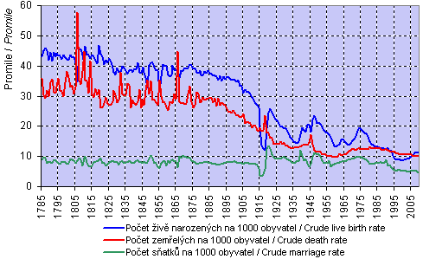

Obr. č. 2 Přirozená měna obyvatel v Českých zemích v letech 1815 – 2019

Obr. č. 3 Přirozená měna obyvatel v Českých zemích v letech 1950 - 2019
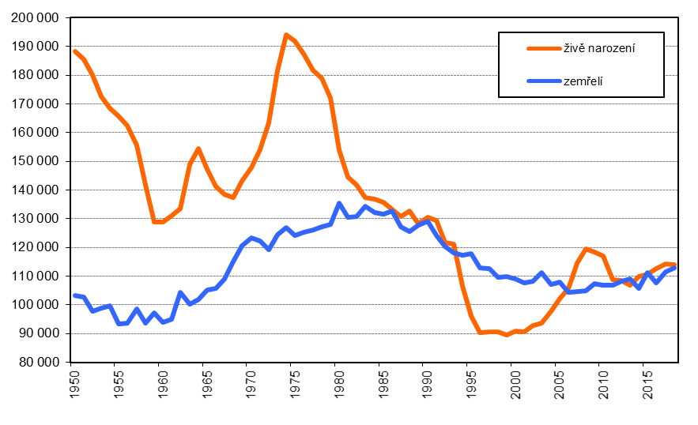

Obr. č. 4 Přirozená měna obyvatel v Českých zemích v letech 1989 - 2019

Obr. č. 5 Úhrnná plodnost a průměrný věk matek v letech 1920 - 2018
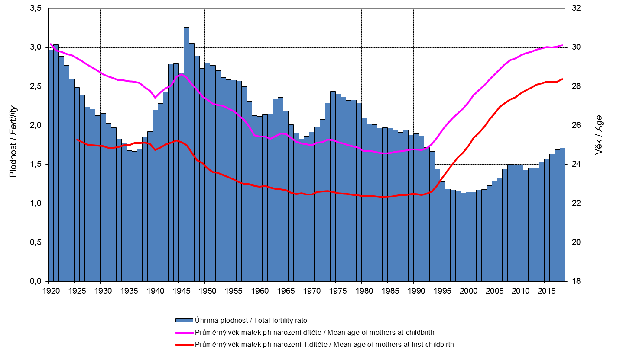

Rodičovská dovolená jako past: Podívejte se, jak ovlivňuje kariéru, mzdu i důchod
AKTUÁLNĚ 21.10.2019
Kateřina Hovorková

Česko má jednu z nejdelších mateřských a rodičovských dovolených ve světě: celkem 236 týdnů. A zároveň Česko vykazuje v rámci EU jedny z nejvyšších negativních dopadů mateřství na uplatnění žen na trhu práce. Narození dítěte je spojeno s dlouhodobým přerušením kariéry, což se odráží na následných mzdách a posléze důchodech. Česko se tak dobrovolně připravuje o velkou část pracovní síly.

Delší rodičovská je prospěšná pro dítě, říkají někteří odborníci. Jiní oponují, že naopak v první řadě není prospěšná pro ženy - ztratí kontakt se zaměstnáním, přeruší kariéru, mají následně nižší mzdy, a v penzi tudíž nižší důchody.
A pak je tu ještě jeden názor: "Do práce bychom šly i dřív, ale nemáme jesle, školky a částečné nebo flexibilní úvazky."

Podle Pavlíny Kalousové, předsedkyně aliance Byznys pro společnost, je právě podpora rodin s dětmi formou dostupných služeb péče o děti velmi nízká. Stejně jako podpora flexibilních forem práce, které jsou pro matky malých dětí podmínkou pro sladění rolí.
"Česko vykazuje v rámci Evropské unie jedny z nejvyšších negativních dopadů mateřství na uplatnění žen na trhu práce. Narození dítěte je spojeno s dlouhodobým přerušením kariéry a vede k velmi nízké zaměstnanosti žen s předškolními dětmi. Pouze 44% žen s dítětem ve věku nula až pět let pracuje," říká Kalousová.
Podle průzkumu aliance má rodičovství a narození dítěte v Česku negativní vliv na pracovní uplatnění a kariéru 35% matek. Pouze 46% matek se daří dobře skloubit kariéru a rodičovství.

Jedno procento otců
"Matky jsou za mateřství celoživotně penalizovány. Bez aktivní role státu se věci systémově nezmění a stát musí být v partnerství při hledání moderní prorodinné politiky s firmami mnohem aktivnější. Důležitá je možnost volby pro ženy ohledně rodičovské dovolené. Její zkrácení vidíme jako jednu z alternativ. Důležité je i zapojení otců, aby šlo o skutečnou rodičovskou péči," dodává Pavlína Kalousová.
Muž na rodičovské dovolené je ale zatím v Česku výjimkou. Průzkumy uvádějí, že takovou možnost zvolí jen 1% otců malého dítěte.

Ministerstvo práce a sociálních věcí tvrdí, že se změnami, které by měly rodičům malých dětí pomoci, už začalo. "Současný systém rodinné politiky nabízí rodinám sice velkou míru flexibility v případě čerpání rodičovské dovolené a rodičovského příspěvku, avšak hlavními bariérami pro dřívější návrat do práce jsou nedostatečná nabídka kvalitních flexibilních úvazků a nedostatečné kapacity zařízení péče o děti do tří let. Proto podporujeme nejen legislativně, ale i finančně zřizování dětských skupin a mikrojeslí, které mohou situaci výrazně zlepšit," říká Kateřina Brodská z tiskového oddělení MPSV.

Dalším opatřením ministerstva je návrh na zavedení sdíleného pracovního místa. Jde o formu zaměstnávání, na kterém si lidé budou úvazky skládat jako puzzle do pracovního místa na plný úvazek a domluví se mezi sebou, jak se vystřídají.
Sdílené pracovní místo, které ovšem představuje pro zaměstnavatele peníze navíc, by mohl stát finančně podporovat například formou mzdových příspěvků nebo slevou na dani. Zatím ale konkrétní podobu nemá.
O zkrácení rodičovské dovolené, která je v Česku mimořádně dlouhá, zatím ministerstvo neuvažuje. I přesto, že máme jednu z nejdelších rodičovských na světě.
Jak uvádí projekt Evropa v datech, například v Německu či Maďarsku může matka či otec strávit s dítětem
156 týdnů rodičovské dovolené, zatímco v Polsku jen 32. V sedmi zemích unie je maximální délka rodičovské dokonce kratší než 20 týdnů, tedy ani ne pět měsíců. Unijní legislativa každému garantuje právo na rodičovskou dovolenou v délce nejméně čtyř měsíců a ženám minimálně dva týdny mateřské dovolené placené alespoň na úrovni nemocenské.

 | Mateřská dovolená | Rodičovská dovolená | Plodnost
Česko | Délka: 28 (37) týdnů, nástup mezi 8. a 6. týdnem před porodem | Délka: navazuje na mateřskou dovolenou, možnost čerpat do 3 let věku dítěte | 1,6
Rakousko | Délka: 8 týdnů před a 8 (12) týdnů po narození dítěte | Délka: navazuje na mateřskou dovolenou, možnost čerpat do 2 let věku dítěte | 1,5
Německo | Délka: 6 týdnů před a 8 (12) týdnů po narození dítěte | Délka: navazuje na mateřskou dovolenou, možnost čerpat do 3 let věku dítěte | 1,6
Dánsko | Délka: 4 týdny před a 14 týdnů po narození dítěte (pouze 2 týdny po porodu jsou povinné) | Délka: navazuje na mateřskou dovolenou, 32 týdnů do 9. narozenin dítěte | 1,8
Švédsko | Délka: 50 dní v období od 60. dne před a 11. dne po narození dítěte | Délka: navazuje na mateřskou dovolenou, lze čerpat do 12. narozenin dítěte; v případě, že rodič pobírá RP, má nárok na rodičovskou dovolenou v délce 480 dní | 1,9
Velká Británie | Délka: max. 52 týdnů po narození dítěte, nejdříve od 11. týdne před předpokládaným datem porodu; povinná 2 týdny po porodu dítěte | Délka: rozlišuje se mezi "placenou" a neplacenou; placená (sdílená) je 50 týdnů pro oba rodiče dohromady, z toho 37 týdnů je placených; celková délka RD a výplaty dávky je odvislá od okamžiku, kdy matka ukončí MD, tzn. odečítá se od ní  (v případě placené RD se tak de facto jedná o MD). | 1,8
Polsko | Délka: max. 20 týdnů, 6 týdnů si může vzít matka před narozením dítěte; 14 týdnů je vyhrazeno matce | Délka: 32 týdnů | 1,4
Norsko | Jako taková neexistuje, poskytována v rámci rodičovské dovolené. | Délka: 49 nebo 56 týdnů | 1,7
Francie | Délka: 16 týdnů (6 je možno čerpat před porodem); žena musí vyčerpat min. 8 týdnů, přičemž 6 týdnů musí být po porodu | Rodiče s jedním dítětem mohou pobírat rodičovský příspěvek po dobu 12 měsíců. Nicméně každý z rodičů může rodičovský příspěvek pobírat maximálně po dobu 6 | 1,9

Vzdělávejte se a o kariéru nepřijdete
Podle psychologa Dalibora Špoka ovšem nerozhoduje až tak délka mateřské a rodičovské, ale náš přístup k ní.
"Délka nebo výše příspěvku není určitě důvodem, proč se rodič, který dovolenou čerpá, nevzdělává ve svém oboru, neučí se například cizí jazyk či další dovednosti, nehledá si příležitosti, byť třeba omezené, k profesním kontaktům nebo malým projektům, klidně i v jiných oblastech než v původním zaměstnání. Jistě, výchova malého dítěte je práce na plný úvazek, ale i lidé, kteří pracují na plný úvazek, si musí najít čas pro další vzdělávání, zdokonalování profesní dovedností," říká Dalibor Špok.
Podle něj musí zodpovědnost převzít každý člověk sám za sebe. "A je pak jedno, zda jsme zrovna konkrétně zaměstnaní a stěžujeme si na únavu z práce, nebo na rodičovské a stěžujeme si na únavu ze starostí o dítě."

Ženy kolem čtyřicítky vydělávají podle statistik v průměru 30 tisíc korun měsíčně, muži ve stejném věku o deset tisíc víc. Důvodem je právě i přerušení kariéry kvůli péči o dítě, která po návratu nemusí pokračovat. Řada žen se do původní práce nevrátí a začíná jinde, vlastně znova od začátku. Nebo zvolí kratší pracovní dobu. To jim mzdu sníží. A v budoucnu i důchod. Ten mají ženy v Česku v průměru o dva tisíce nižší než muži.
"Důvodem nižších platů žen není ale jen to, že jdou na rodičovskou dovolenou. Důvodem jsou společenské předsudky ohledně rozdělení rolí žen a mužů, ale i jejich vlastní sebevnímání, které je u části žen těmito předsudky ovlivněno. Součástí jsou nejen falešné představy, že ženy mají jiné talenty nebo jiné vymezené role ve společnosti než muži, ale také že profesní růst se děje pouze v zaměstnání. Pokud toto tvrdíme, pak omezujeme své vidění světa a v takovém světě nám rodičovská v rozvoji brání. Tento svět si ale vytváříme svým vnímáním, není realitou," doplňuje psycholog Špok.

Firmy se předhánějí s benefity
Řada firem se snaží ženy z rodičovské nalákat dříve než po třech, nebo dokonce čtyřech letech. Nutí je k tomu i situace na trhu práce, na kterém chybějí vhodní uchazeči. Dříve odstrkované skupiny, kam vedle starších uchazečů a handicapovaných patřily právě i ženy na rodičovské, mají dnes na trhu lepší postavení. Zároveň firmy speciálními benefity pro matky s dětmi budují svou značku, ukazují se jako empatičtější zaměstnavatel.
Společnost Schneider Electric například rodinám s narozeným dítětem vyplácí finanční podporu. "Po nástupu žen na mateřskou dovolenou dorovnáváme po dobu 12 týdnů rozdíl v příjmech mezi peněžitou pomocí v mateřství a mzdou, kterou matky standardně pobírají v zaměstnání. Každá maminka si tak přijde v rámci naší finanční podpory na desítky tisíc korun," uvedla Ida Ročňáková, personální ředitelka technologické společnosti, která v Česku zaměstnává přes 300 lidí.

Také energetická společnost E.ON říká, že si chce matky udržet. Tam, kde to umožňují provozní podmínky, nabízí home office nebo zkrácené úvazky a pružnou pracovní dobu. "Současně máme nasmlouvané partnerské mateřské školy v Brně a Českých Budějovicích, jejichž školné významně dotujeme," říká Simona Justinová z E.ON.

Vracejí se, když jim dáme flexibilní úvazky, říkají firmy
Na rodičovské dovolené zůstává dva až čtyři roky kolem 300 tisíc žen. Podle průzkumu Centra pro výzkum veřejného mínění přibližně 90% Čechů souhlasí s tím, aby byla zavedena či uplatňována pružná pracovní doba nebo zkrácené pracovní úvazky pro rodiče s malými dětmi.
Na zkrácený úvazek ale už zákon myslí. Podle zákoníku práce mají nárok na zkrácený úvazek právě těhotné ženy a zaměstnanci a zaměstnankyně pečující o dítě do 15 let věku. Pokud tedy o snížení úvazku požádají, musí jim zaměstnavatel vyhovět. Výjimku tvoří pouze ty případy, ve kterých by došlo k vážnému narušení pracovního provozu. Co je vážné narušení provozu, už ale zákon nezmiňuje.

Každopádně firmám, které je zaměstnancům nabízejí samy od sebe, se to vyplácí. V České spořitelně se díky zkráceným úvazkům daří zvyšovat počet žen, které po uplynutí mateřské nastoupí do práce.
"Zatímco v roce 2012 se k nám po mateřské vracelo zhruba 49 % maminek, v posledních dvou letech jejich podíl překročil 60 %," říká tiskový mluvčí banky Filip Hrubý. Zkrácené úvazky využívá zhruba 10% zaměstnanců, nejvíce právě rodiče s dětmi.

V IT společnosti Cisco práci na půl úvazku mnoho rodičů nevyužívá. Zaměstnankyně se po vyčerpání mateřské a rodičovské dovolené vracejí do práce na plný úvazek. Zřejmě proto, že rovnováhu mezi pracovním a osobním životem jim pomáhají udržet jiné benefity - flexibilní pracovní doba nebo práce z domova.

Ve firmě ExxonMobil pracují v současnosti zaměstnanci z 85 zemí světa. A jejich přístup k mateřské a rodičovské je odlišný. Zatímco cizinky nemají problém vrátit se do práce už po pár měsících, Češky po brzkém návratu do zaměstnání netouží.
"Stále často pozorujeme odmítavé postoje nejbližšího okolí zaměstnanců, především u českých rodin. U cizinců, například Nizozemek, Britek nebo Američanek, je to úplně jinak," říká Silvia Čebekovská, rodinná poradkyně ve společnosti ExxonMobil. V současnosti má firma na mateřské či rodičovské 200 žen, průměrně na ní stráví dva roky.
"Kdo má potřebu vrátit se do práce dříve, měl by k tomu dostat vhodné podmínky a cítit podporu od okolí, rodiny a zaměstnavatele. Sám rodič tuto bariéru překoná jen s obtížemi, výčitkami svědomí a možná i pocitem nezdaru v zanedbávání jednoho či druhého. Za ideálního stavu, pokud má zaměstnanec dostupnou jednu z forem péče o dítě, potřebuje v zaměstnání zejména flexibilitu, a to ve všech směrech. Neméně důležitá je důvěra nadřízeného a dostatečná podpora v době adaptace na novou životní situaci," uzavírá Silvia Čebekovská.

